**PLAN DE CONTINGENCIA DEL PERÍODO: III**

**CIENCIAS NATURALES**

**Sistema endocrino**

El sistema nervioso no es el único encargado de coordinar y controlar las funciones del organismo.

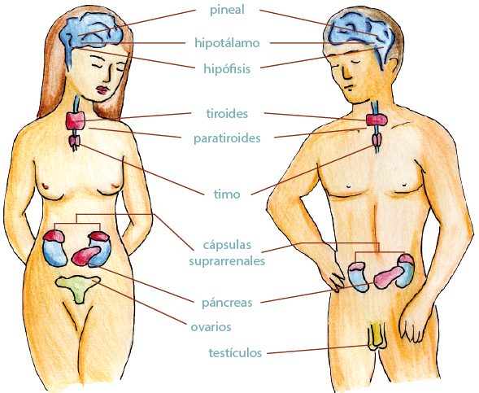***El sistema endocrino*** cumple con esta función a través de las hormonas que circulan por la sangre hasta llegar a un lugar determinado donde cumplirán su función reguladora. Este sistema también controla los procesos corporales como el crecimiento, la reproducción y el metabolismo.

**Las glándulas**

El cuerpo tiene glándulas formadas por células u órganos que producen y segregan sustancias llamadas hormonas.

Estas glándulas se hallan en estrecha relación con el sistema nervioso. A todas ellas  
llegan las terminaciones nerviosas cuyos impulsos provocan la secreción de hormonas.

En general, las glándulas son de dos tipos:

1. Las glándulas exocrinas, como las salivales, las digestivas y las sudoríparas que secretan sustancias por conductos y no forman parte del sistema endocrino.
2. Las glándulas endocrinas, que no tienen conductos, por lo cual sus secreciones, las hormonas, pasan directamente a la sangre.

**Hipófisis:**

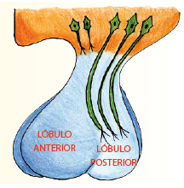 Es la "glándula maestra", ya que regula el funcionamiento de las otras glándulas endocrinas. Produce varias   
hormonas, entre ellas la hormona del crecimiento, que estimula el crecimiento de los huesos y de todos los tejidos del cuerpo.

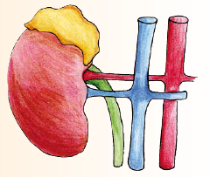**Suprarrenales:**

Producen, entre otras hormonas, la adrenalina, llamada "la hormona del miedo" porque aparece cuando nos asustamos o estamos tensos. Nos prepara para huir del peligro o para superar retos.

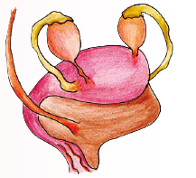**Ovarios:**

Secretan hormonas como los estrógenos y la   
progesterona, que determinan las características sexuales femeninas.

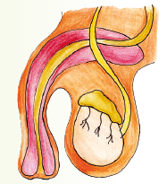**Testículos:**

Producen la hormona testosterona que determina las características sexuales masculinas.

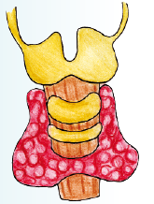**Tiroides:**

Produce la tiroxina, que controla la rapidez con que se utilizan los alimentos.

El aumento de tiroxina ocasiona nerviosismo y pérdida de peso.

Su disminución causa obesidad.

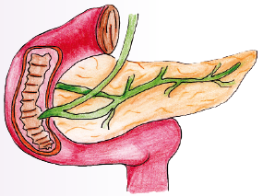**Páncreas:**

Produce insulina, que controla la cantidad de azúcar en la sangre.

**Actividad**

1. **Teniendo en cuenta la información anterior completa.**

